数

据

库

设

计

说

明

书

## 一、引言

### 编写目的

1、本数据库设计说明书是关于图书馆座位预约数据库设计，主要包括数据逻辑结构设计、数据字典以及运行环境、安全设计等。

2、本数据库设计说明书读者：用户、系统设计人员、系统测试人员、系统维护人员。

3、本数据库设计说明书是根据系统需求分析设计所编写的。

4、本系统说明书为开发软件提供了一定基础。

### 背景

### 定义

本文件中绝大多数字段为下划线命名法。

### 参考资料

1.数据库表结构设计的几条准则

<https://www.cnblogs.com/wyq178/p/8549715.html>

2.数据库表设计（一对多、多对多）

<https://blog.csdn.net/fighteryang/article/details/82848505>

3.数据库设计说明书-国家标准格式

<https://wenku.baidu.com/view/fcccbc33168884868662d625.html>

## 二、外部设计：

### 标识符和状态

数据库软件的名称：MySQL

数据库的名称为：group21

### 使用它的程序

座位检测预约系统

### 约定

命名约定：所以的数据库命名都是以模块的具体表的英文词汇组成,这样能够统一

数据库表的命名，也能够更好的规范数据库表命名的作用。

设计约定：在本系统中，数据库的设计采用面向对象的设计方法，首先进行对象实

体的设计，最后将对象持久化到数据库中。所有数据表第一个字段都是系统内部使

用主键列，自增字段，不为空，名称为id。

## 三、结构设计

### 概念结构设计

历史座位使用量(ID、时刻、数量)

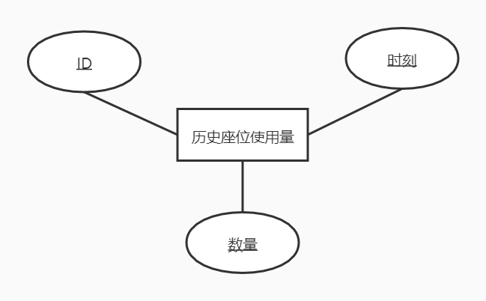

历史预约座位量（ID、时刻、数量）

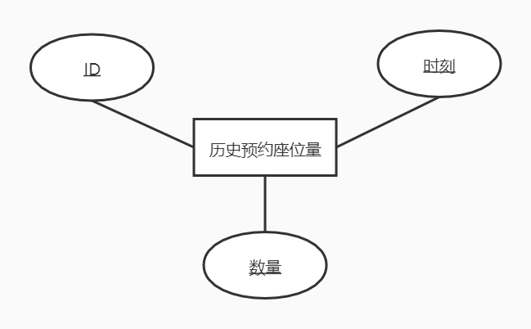

预约信息（ID、学号、预约时时间）

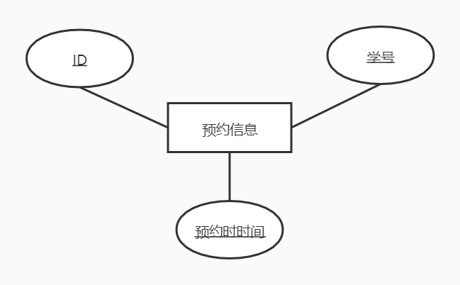

用户信息（ID、学号、姓名、打卡次数）

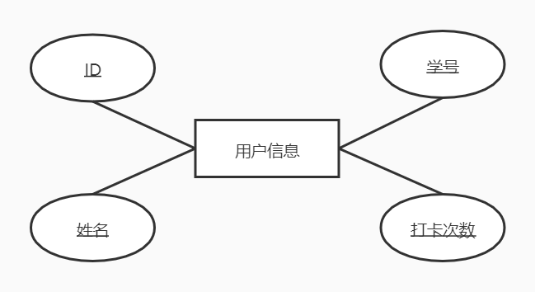

到访信息（ID、学号、到访时间、离开时间）

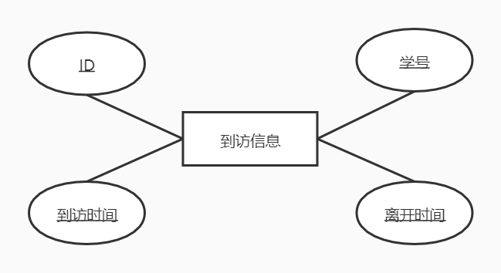

完整E-R图

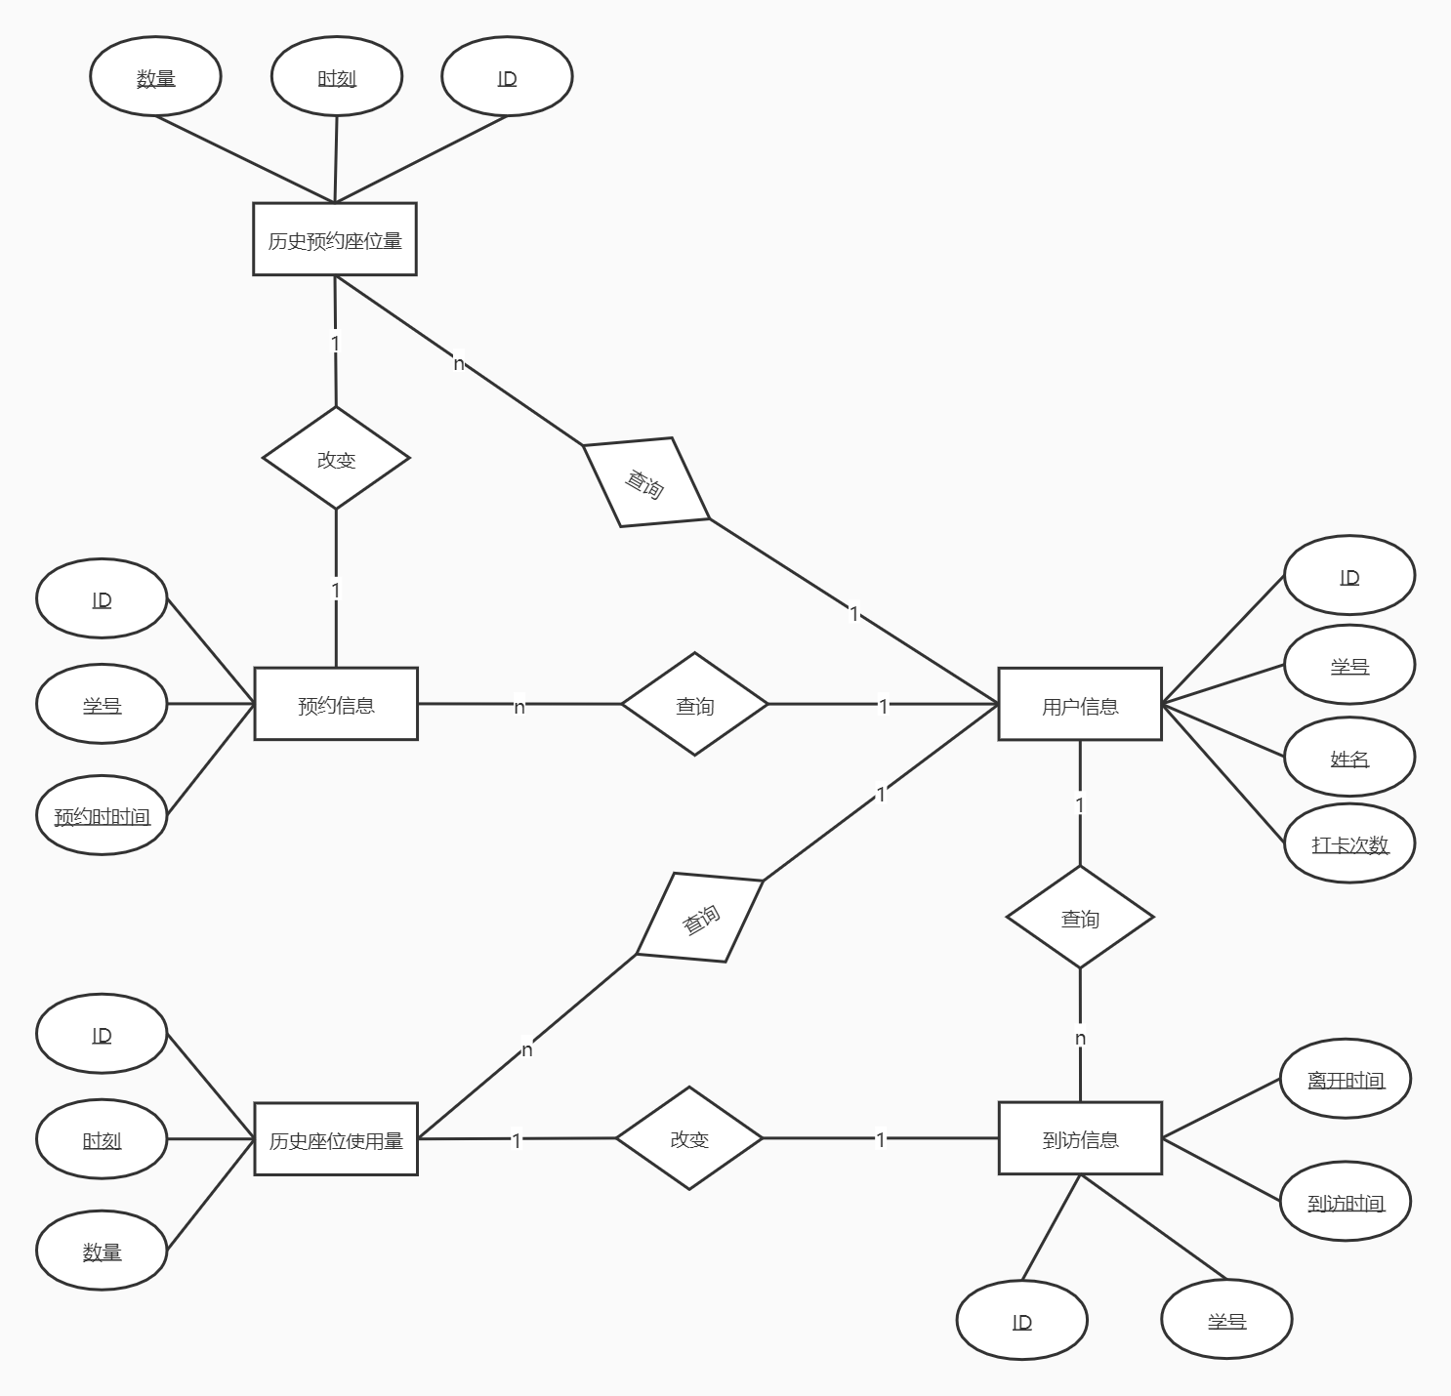

### 逻辑结构设计

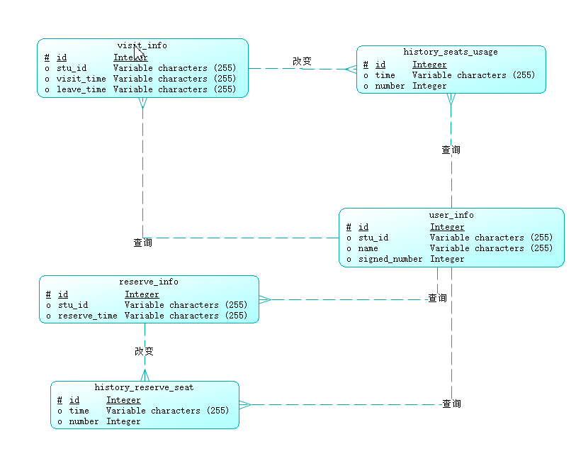

### 物理结构设计

历史座位使用量

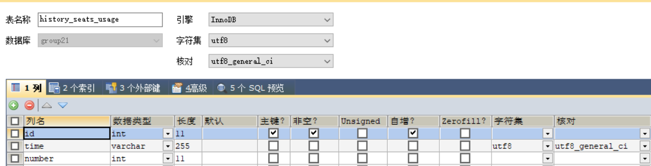

历史预约座位量

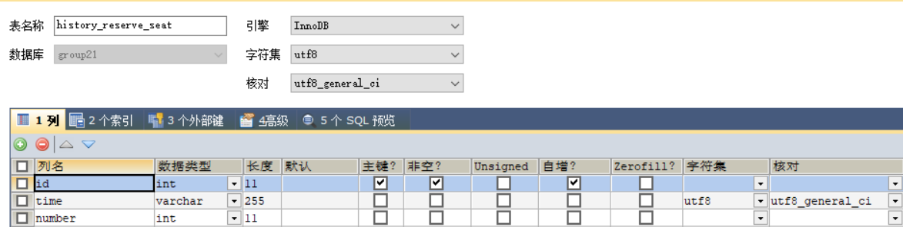

预约信息

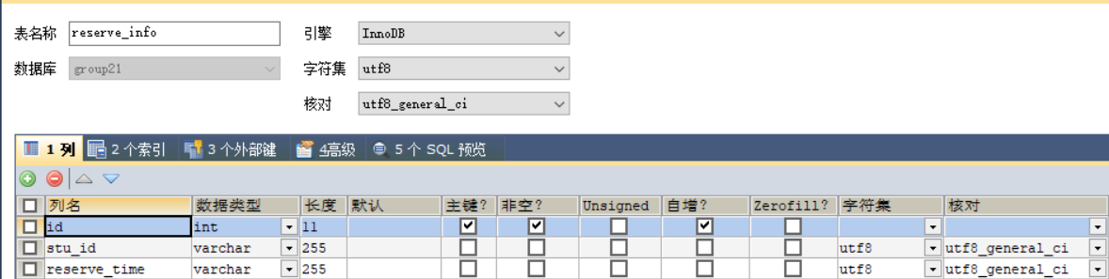

用户信息

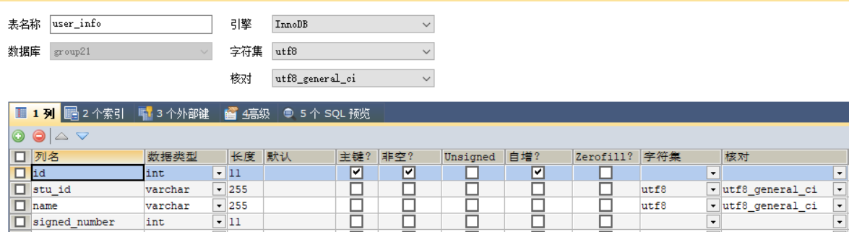

到访信息

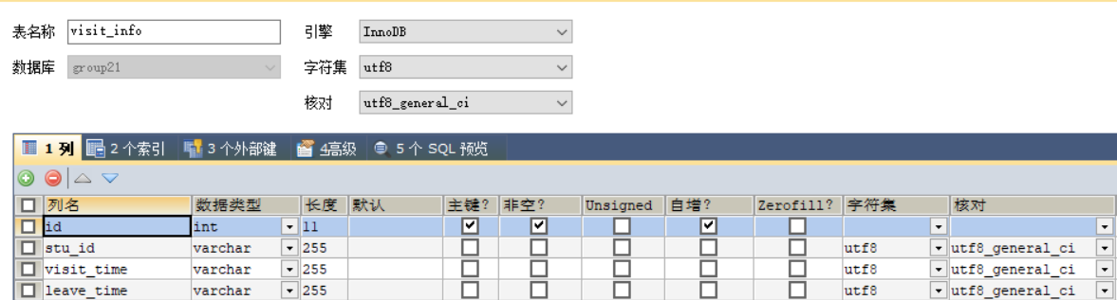

## 四、运用设计

### 4.1安全保密设计

只允许有资格的指定用户去访问数据库中指定的表或数据，主要通过数据库系统的

存取控制来实现。此要求的目的是将用户权限等级到数据字典中。用户只访问他有权访

问的数据。每当用户进行数据的增删改查等操作时，先对其进行操作权限的检查，若此

用户的操作权限超出了系统定义的权限，系统将拒绝用户执行此操作。

不同类型的用户授予不同的数据管理权限。我们将允许操作的权限分为三类：

1、数据库登录权限类：有数据库登录权限的用户可以进入数据库管理系统，进入管理

系统后，可以使用数据库管理系统所提供的各类工具和实用程序。同时，数据库的主人

可以授予此类用户数据查询、建立视图等权限。这类用户只能进行数据库信息的查询，

不能对信息做出任何的改动。

2、资源管理权限类：具有资源管理权限的用户，拥有上一类的用户所拥有的所有权限，

除此之外，还有创建数据库表、索引等数据库的权限，可以在权限允许的范围内修改、

查询数据库，还能将自己拥有的权限授予其他用户。

3、数据库管理员权限类：具有数据库管理员权限的用户将具有数据库管理的一切权限，

包括访问用户的所有数据，授予或回收用户的各种权限，创建各种数据库，完成数据库

的整库备份、装入重组等工作。这类用户的权限是数据库用户的最高权限，一般只有数

据库的管理人员可以有。

## 五、数据库验证验收标准

### 5.1数据库数据体的验收

1. 保证每列的原子性，即要符合第一范式。
2. 表中记录应该有唯一的标识符。
3. 尽量只存储单一实体类型的数据。

### 5.2数据库安全性的验收

1. 用户识别和鉴别：该方法由系统提供一定的方式让用户标识自己的 ID，每次

用户进入系统时，由系统进行核对，鉴定通过后才能提供系统的使用权。

1. 存取控制:通过用户权限定义和合法权检查确保只有合法权限的用户访问数据

库，所有未被授权的人员无法存取数据。

1. 视图机制:为不同的用户定义视图，通过视图机制把要保密的数据对无权存取

的用户隐藏起来，从而自动地对数据提供一定程度的安全保护。

1. 审计:建立审计日志,把用户对数据库的所有操作自动记录下来放人审计日志

中，DBA可以利用审计跟踪的信息，重现导致数据库现有状况的一系列事件,找出非法

存取数据的人、时间和内容等。

1. 数据加密:对存储和传输的数据进行加密处理，从而使得不知道解密算法的人

无法获知数据的内容。